Aufgabe 3:
Größe des Ordners: 426 KB
61 Dateien

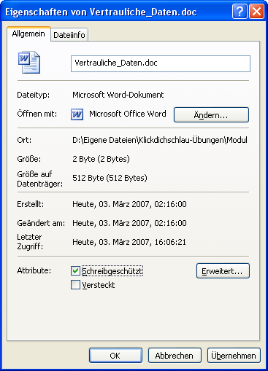

Aufgabe 13: 2 XLS-Dateien mit "Rex" im Inhalt.

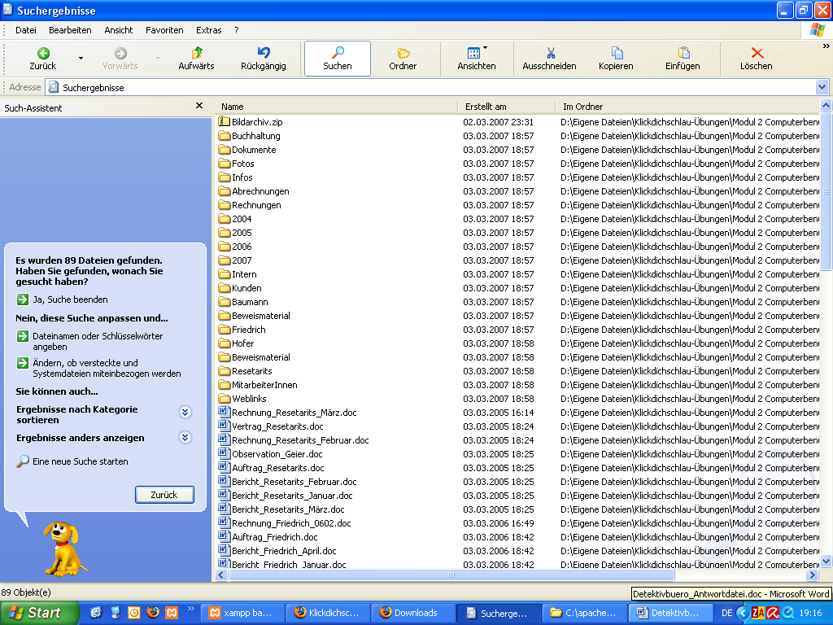

Ihr Name

